Акт № 154/2019
о выявлении объекта наружной рекламы и информации (ОНРИ), без разрешения, срок действия которого не истек, либо договора на установку и эксплуатацию
на территории городского округа Павловский Посад Московской области
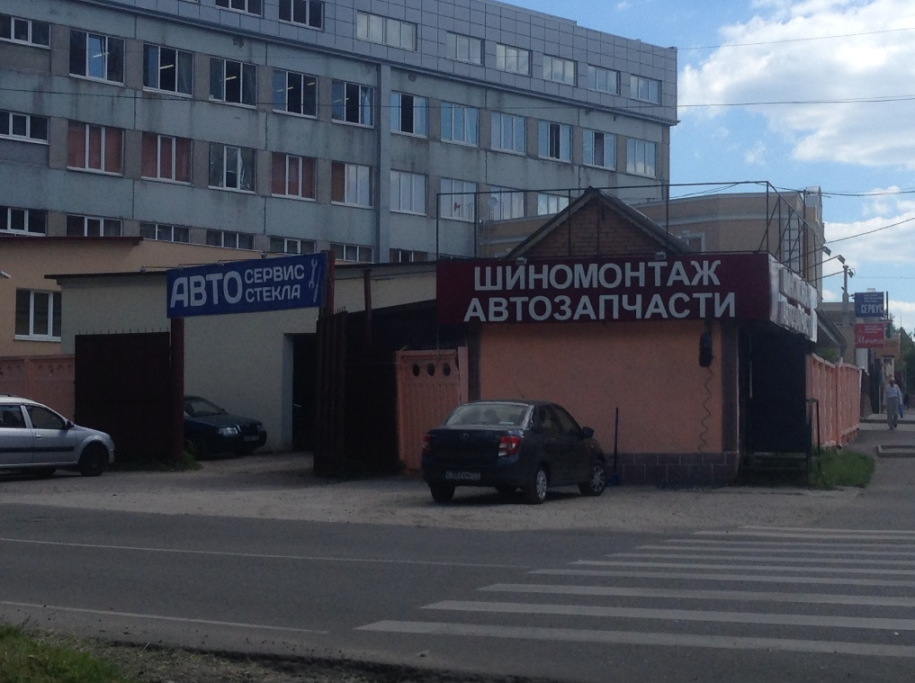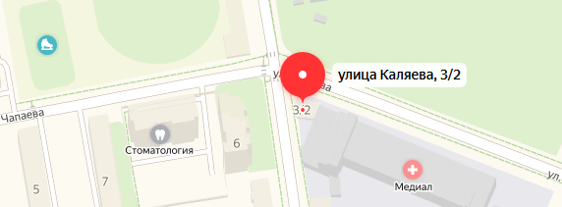

«13» августа 2019 года проведена визуальная проверка объектов наружной рекламы и информации по адресу: Московская область, г. Павловский Посад, ул. Каляева, д.3/2 .
Владелец ОНРИ; неизвестен
Владелец недвижимого имущества, к которому присоединен ОНРИ; Дормидонтов Анатолий Анатольевич,
В ходе проверки, по вышеуказанному адресу выявлены :
Информация о состоянии разрешительной документации | Информация по визуальному обследованию ОНРИ
Разрешительная документация отсутствует | 1.РИК-Объемные буквы на подложке «Шиномонтаж, автозапчасти»-2 шт.  2.РИК- Объемные буквы на подложке « АВТО сервис стекла (декоративный элемент)»
В соответствиями с требованиями Архитектурно-Художественного регламента (далее – регламент) утвержденного Распоряжением от 14.07.2015г. № 31РВ-72 установка и эксплуатация средств размещения информации в Московской области допускается только при наличии разрешения на установку средств размещения информации, выдаваемого органом местного самоуправления Московской области, на территории которого предполагается осуществить установку и эксплуатацию средств размещения информации, обладающим соответствующими полномочиями.
Проверку провели:
Главный эксперт: Алексеева Елена Юрьевна____________________________________

Главный эксперт: Пылкова Юлия Викторовна___________________________________

